|  |
| --- |
|  |
| AlmhultFlyg |
| Grupp 1 |

|  |
| --- |
|  |

Innehållsförteckning

1 SYSTEMÖVERSIKT 2

1.1 Utvecklingsmiljö 2

1.1.1 Utvecklingsmiljö/IDE 2

1.1.2 Programmeringsspråk 2

1.1.3 Databasmotor 2

1.2 Systembeskrivning 2

1.3 Hierarkisk Modulöversikt 3

1.4 Klassdiagram 4

2. SYSTEMMODULER 5

2.1 Modulnamn 5

2.1.1 Datamodell Översikt 7

3. DOKUMENTHISTORIK 9

# 1 SYSTEMÖVERSIKT

## 1.1 Utvecklingsmiljö

### 1.1.1 Utvecklingsmiljö/IDE

Vi har använt oss av Eclipse för utvekling i Java, GitHub som versionshanterare och för databaserna i SQL har vi använt PHPMyadmin och WAMP

### 1.1.2 Programmeringsspråk

Dom programmeringsspråk som använts är:

* Java
* SQL

Tredjepartsprogramvaror som använts är:

* commons-lang3-3.1.jar
* forms-1.3.0.jar
* jcalendar-1.4.jar
* jgoodies-common-1.2.0.jar
* jgoodies-looks-2.4.1.jar
* junit-4.6.jar
* mail.jar
* mysql-connector-java-5.1.24-bin.jar

### 1.1.3 Databasmotor

MySQL 5.5.24

## 1.2 Systembeskrivning

Systemet går ut på att man ska kunna boka flygresor mellan våra destinationer

* AddAirplane.java
* AddAirport.java
* AddFlight.java
* AddUser.java
* AddUserAdmin.java
* AdminBookings.java
* AdminMenu.java
* AdminUserControl.java
* AirportSwing.java
* BookSwing.java
* DeleteEditFlight.java
* EditAirplane.java
* EditFlight.java
* EditSwing.java
* FlightSwing.java
* listResults.java
* Login.java
* MyBookings.java
* RouteAvailability.java
* ShowUser.java
* UserMenu.java

## 1.3 Hierarkisk Modulöversikt

Du börjar med att logga in i login.java och blir skickad till UserMenu.java om du är användare och till AdminMenu.java om du är administratör. Från admin sidan kan du underhålla konton, flygplan, flygplatser och resor. Från användare sidan kan du boka och avboka resor.

## 1.4 Klassdiagram

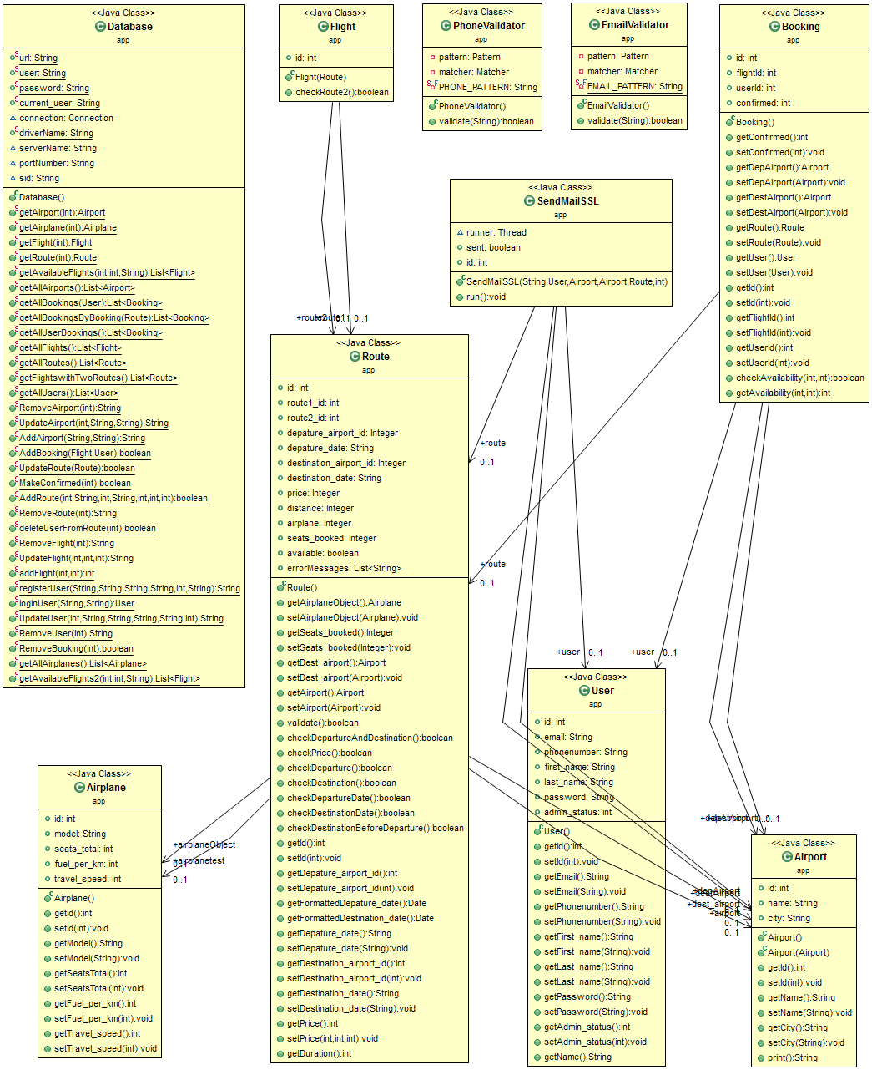

# 2. SYSTEMMODULER

## 2.1 Modulnamn

* AddAirplane.java

Används för att lägga till flygplanstyper

Används av administratörer från AdminMenu.java

* AddAirport.java

Används för att lägga till flygplatser

Används av administratörer från AdminMenu.java

* AddFlight.java

Används för att lägga till flygningar med byte

Används av administratörer från AdminMenu.java

* AddUser.java

Används av nya användare för att registera sig i systemet

Används av användare från login.java

* AddUserAdmin.java

Används av administratören för att lägga till nya användare med adminstatus

Används av administratörer från AdminMenu.java

* AdminBookings.java

Där listas obekräftade bokningar, man kan bekräfta bokningar där

Används av administratör från AdminMenu.java

* AdminMenu.java

Administratörens huvudfönster efter den loggat in

* AdminUserControl.java

Administratören kan underhålla konton som finns registrerade

Länkad från AdminMenu.java

* AirportSwing.java

Där kan man redigera och ta bort flygplatser

Används av administratör från AdminMenu.java

* BookSwing.java

Här söker man efter resor och bokar

Används av användare från UserMenu.java

* DeleteEditFlight.java

Där listats alla kommande flighter

Används av adminnistratör från AdminMenu.java

* EditAirplane.java

Är till för att redigera flygplans typer

Används av adminnistratör från AdminMenu.java

* EditFlight.java

Används för att underhålla flygningar med byte

Används av administratör från AdminMenu.java

* EditSwing.java

Används för att underhålla flighter, ändra datum, avreseort och så vidare

Används av administratör från DeleteEditFlight.java

* FlightSwing.java

Används för att lägga till flygningar utan byten

Används av administratör från AdminMenu.java

* listResults.java

Listar information om sökta destinationer

Användas av användare i BookSwing.java

* login.java

Används för inloggning i systemet, efter inloggning blir man skickad till AdminMenu.java om man har adminstatus annars till UserMenu.java

* MyBookings.java

Där listas alla bokningar

Används av användaren i UserMenu.java

* RouteAvailability.java

Visar tillgängliga flighter även med byte

Används av användaren i BookSwing.java

* ShowUser.java

Används av admin när man ska ta bort bokningar

* UserMenu.java

Användarens huvudfönster där den kan söka och boka resor och se sina bokningar

### 2.1.1 Datamodell Översikt

*Klasser*

* Database

Sköter alla kopplingar till databasen

* Flight

Sköter alla flighter

* Booking

Sköter alla bokningar

* Airplane

Sköter alla flygplanstyper

* Airport

Sköter alla flygplatser

* PhoneValidator

Validerar telefonnummer vid skapande av konto

* EmailValidator

Validerar emailadress vid skapande av konto

* User

Hanterar konton och användare

* SendMailSSL

Hanterar bokningsbekräftelser

*Databas tabell*

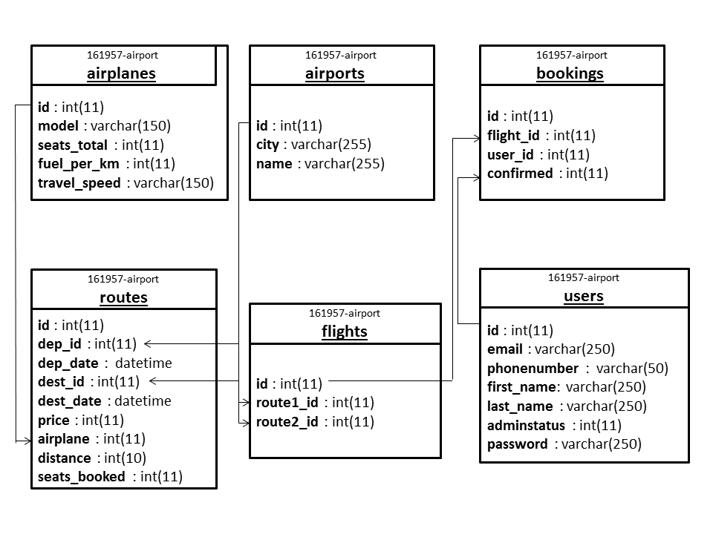

# 3. DOKUMENTHISTORIK

|  |  |  |
| --- | --- | --- |
| **Datum** | **Vem** | **Vad** |
| 2013-05-29 | Lukas Andersson | Första utgåvan |